ICS 31.160

CCS L 18

T/ZZB XXXX—XXXX

|  |
| --- |
|  |

智能终端用CSP声表面波滤波器

CSP surface acoustic wave filter for intelligent terminals

XXXX - XX - XX发布

XXXX - XX - XX实施

浙江省品牌建设联合会  发布

团体标准

目  次

前言 2

1 范围 3

2 规范性引用文件 3

3 术语和定义 3

4 型号规格 3

5 基本要求 4

6 技术要求 5

7 试验方法 7

8 产品验收规则 11

9 包装、运输、贮存、贴装和交货长度 12

10 质量承诺 13

前  言

本文件按照GB/T 1.1—2021《标准化工作导则 第1部分:标准化文件的结构和起草规则》给出的规则起草。

本文件的某些内容可能涉及专利，本文件的发布机构不承担识别这些专利的责任。

本文件由浙江省品牌建设联合会提出并归口管理。

本文件由XXXXXXXXXXX牵头组织制订。

本文件为主起草单位：天通瑞宏科技有限公司。

本文件参与起草单位： 天通凯巨科技有限公司、上海新硅聚合半导体有限公司、潮州三环（集团）股份有限公司、成都八九九科技股份有限公司

本文件主要起草人：

本文件评审专家组长：XXXXXX。

本文件由浙XXXXXXXXXXX负责解释。

智能终端用CSP声表面波滤波器

1. 范围

本文件规定了智能终端用CSP声表面波滤波器的基本要求、技术要求、试验方法、检验规则、标志、包装、运输、贮存和保存期限、质量承诺。

本文件适用智能终端用CSP声表面波滤波器的生产、采购和检验。

1. 规范性引用文件

下列文件中的内容通过文中的规范性引用而构成本文件必不可少的条款。其中，注日期的引用文件，仅该日期对应的版本适用于本文件；不注日期的引用文件，其最新版本（包括所有的修改单）适用于本文件。

GB/T 191—2008 包装储运图示标志

GJB 548C—2021 微电子器件试验方法和程序

GJB 2600A—2009 声表面波器件通用规范

GB/T 27700.1 有质量评定的声表面波（SAW）滤波器 第1部分：总规范

IEC 60068—2—27：2008 环境试验 第2-27部分:试验 试验Ea和指南:冲击（Environmental testing - Part 2-27: tests - test Ea and guidance: shock）

JEDEC J—STD—020D.1—2008 非密封型固态表面贴装组件的湿度/回流焊敏感性分类（Moisture

/Reflow sensitivity classification for nonhermetic solid state surface mount devices）

JESD22—A101D 稳态温湿度寿命（Steady-state temperature-humidity bias life test）

JESD22—A103E 高温存储寿命（High temperature storage life）

JESD22—A104E 温度循环试验(Temperature cycling)

JESD22—A110E 非饱和高压加速老化试验（Ubias highly accelerated stress test）

JESD22—A119A 低温存储寿命（Low temperature storage life）

JIS C6703—2021 晶体滤波器通则(Generic specification of crystal filters)

GB50073-2001 洁净厂房设计规范

1. 术语和定义

GB/T 27700.1界定的以及下列术语和定义适用于本文件。

声表面波 surface acoustic wave

一种沿弹性基片表面传播的声波，其振幅随基片深度呈指数递减。

声表面波滤波器 surface acoustic wave filter

具有声表面波特性的滤波器，叉指换能器产生声表面波并沿基片表面传播至接收换能器。

1. 型号规格
   1. 型号组成

产品型号的组成如下所示。

□□ □□ □□ □ □□□□ □□ □□□

三位数字，固定001

两位字母，代表滤波器终端阻抗，UB：Unbalanced 或 BA：Balanced

四位字符，代表滤波器类型+频段+版本

一位字母，代表滤波器封装类型，固定字母C

两位数字，代表滤波器封装尺寸

两位字母，代表滤波器类型

两位字母，代表滤波器制造商

* 1. 型号示例

具体滤波器型号及含义见表1。

1. 滤波器型号

|  |  |  |  |  |  |  |
| --- | --- | --- | --- | --- | --- | --- |
| 产品型号 | 含义 | | | | | |
| 制造商 | 滤波器类型 | 封装尺寸 | 封装类型 | 类型+频段+版本 | 终端阻抗 |
| RHFR11CA29BUB001 | 瑞宏 | 接收滤波器 | 1.1mm×0.9mm | 芯片级封装 | A+Band29+B | Unbalanced |
| RHFT14CB41CUB001 | 瑞宏 | 发射滤波器 | 1.4mm×1.1mm | 芯片级封装 | B+Band41+A | Unbalanced |
| RHDX16CC05CUB001 | 瑞宏 | 普通双工器 | 1.6mm×1.2mm | 芯片级封装 | C+Band5+B | Unbalanced |
| RHDX18CT25AUB001 | 瑞宏 | 薄膜双工器 | 1.8mm×1.4mm | 芯片级封装 | T+Band25+A | Unbalanced |
| RHQX20CS9CBUB001 | 瑞宏 | 薄膜四工器 | 2.5mm×2.0mm | 芯片级封装 | S+Band1&Band3+B | Unbalanced |

1. 基本要求
   1. 研发设计
      1. 应考虑模块对滤波器隔离度要求，对滤波器版图进行优化设计。
      2. 应考虑滤波器功率、散热要求、对谐振器进行级联设计。
      3. 应满足滤波器温漂要求，采用Si层进行温度补偿。
   2. 原材料和零部件
      1. 应选用钽酸锂（LiTaO3）晶圆，晶向42 deg Y±0.25 deg Y，厚度2μm~20μm。
      2. 应选用钽酸锂（LiTaO3）晶圆, 二氧化硅（SiO2）,多晶硅（ploy Si），硅衬底，厚度350μm±20μm。
      3. 应选用陶瓷基板，厚度200μm±20μm。
      4. 应选用树脂基板，厚度220μm±20μm。
      5. 应选用环氧膜，厚度120μm~300μm。
   3. 工艺及装备
      1. 流片工艺应在100级无尘环境实施，按GB50073-2001的规定。
      2. 封装工艺应在1000级无尘环境实施，按GB50073-2001的规定。
      3. 光刻设备最小线宽极限应达到0.18 μm。
   4. 检验检测
      1. 应具备出厂试验项目的试验能力。
      2. 应具备原材料检验能力，包括物理特性、化学特性等。
      3. 应配备测量激光显微镜、矢量网络分析仪、高低温交变湿热试验箱、信号发生器、功率放大器、频谱仪等检测设备。
2. 技术要求
   1. 设计结构和外形尺寸

CSP声表面波滤波器采用芯片级封装，其结构为：基座采用陶瓷，上盖为树脂。其外形尺寸及出端的位置和排列应符合图1、图2、图3、图4、图5的规定要求（单位mm）；器件本体及引出端尺寸及公差应符合相关产品规格书的规定。

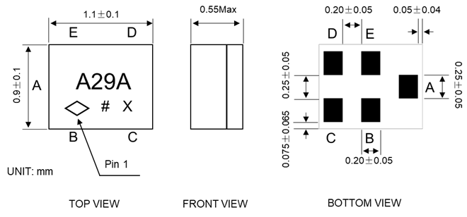

俯视图 侧视图 仰视图

图1 RHFR11CA29BUB001结构与外形尺寸（1.1 mm×0.9 mm×0.55 mm）

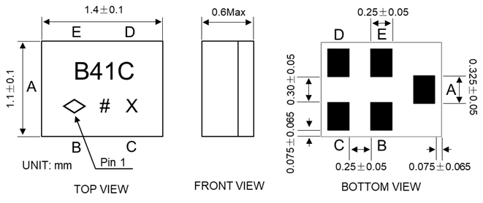

俯视图 侧视图 仰视图

图2 RHFT14CB41CUB001结构与外形尺寸（1.4 mm×1.1 mm×0.60mm）

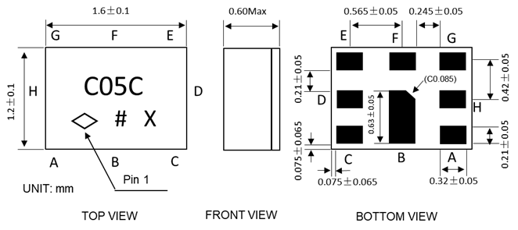

俯视图 侧视图 仰视图

图3 RHDX16CC05CUB001结构与外形尺寸（1.6 mm×1.2 mm×0.60 mm）

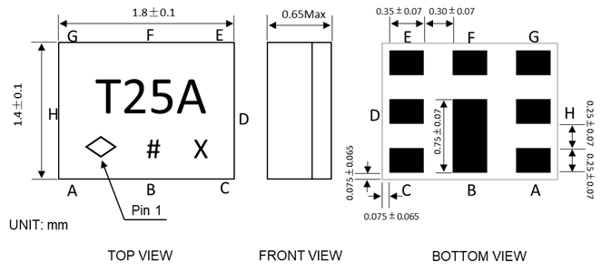

俯视图 侧视图 仰视图

图4 RHDX18CT25AUB001结构与外形尺寸（2.0mm×1.6mm×0.65mm）

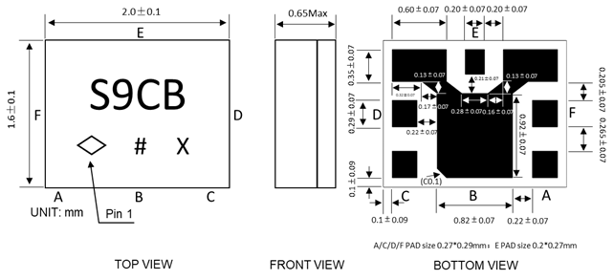

俯视图 侧视图 仰视图

图5 RHQX20CS9CBUB001结构与外形尺寸（2.0mm×1.6mm×0.65mm）

* 1. 电性能

电性能指标详见附录A。

* 1. 高温存储

按7.5规定试验后，器件外壳、引出端不应出现缺陷或损坏现象，无电气损伤，器件标志应清晰、无损伤。

* 1. 低温存储

按7.6规定试验后，器件外壳、引出端不应出现缺陷或损坏现象，无电气损伤，器件标志应清晰、无损伤。

* 1. 高温高湿

按7.7规定试验后，器件外壳、引出端不应出现缺陷或损坏现象，无电气损伤，器件标志应清晰、无损伤。

* 1. 耐回流焊

按7.8规定试验后，器件外壳、引出端不应出现缺陷或损坏现象，无电气损伤，器件标志应清晰、无损伤。

* 1. 温度循环

按7.9规定试验后，器件外壳、引出端不应出现缺陷或损坏现象，无电气损伤，器件标志应清晰、无损伤。

* 1. 自由跌落

按7.10规定试验后，器件外壳、引出端不应出现缺陷或损坏现象，无电气损伤，器件标志应清晰、无损伤。

* 1. 回流焊敏感度

按7.11规定试验后，器件外壳、引出端不应出现缺陷或损坏现象，无电气损伤，器件标志应清晰、无损伤。

* 1. 可焊性

器件引出端材质应容易焊接，按7.12规定试验进行检验。

* 1. 非饱和加速老化试验

按7.13规定试验后，器件外壳、引出端不应出现缺陷或损坏现象，无电气损伤，器件标志应清晰、无损伤。

1. 试验方法
   1. 试验条件

除本标准或适用的有关文件另有规定外，电性能测试环境温度要求：其他试验环境温度要求：25 ℃±3 ℃；25 ℃±10 ℃；环境气压86 kPa～106 kPa。如果环境湿度对试验有影响，应在有关文件中规定。

* 1. 尺寸

用满足准确度要求的量具对器件尺寸进行检查。

* 1. 外观

以目测方法，采用10倍至20倍的显微镜对器件的外观及标志进行检查。

* 1. 电性能测试
     1. 测试仪器

使用网络分析仪按图6进行连接测试。

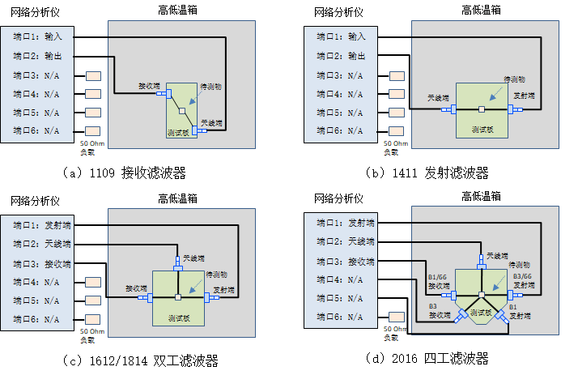

图6 滤波器测试原理图

* + 1. 仪器设置及校准

设置网络分析仪传输状态(S21)；设置对数幅度显示状态 (LOG MAG)；设置信号源为给定测试频率范 围；线性扫频方式、频率取样点数(“NUMBER OF POINT”：401)；输出功率电平（“POWRE”：0 dBm）。 用所配电子校准器对网络分析仪进行两端口校准。

将待测器件接入测试系统；第1通道设置垂直刻度为10 dB/div，第2通道设置垂直刻度为1 dB/div。 使用仪器的参考值、参考位置以及标尺刻度等设置，将器件的幅频响应曲线清晰地显示于屏幕上。

* + 1. 插入损耗测试

利用仪器的一个标记(MKR)和标记函数(MKR FCTN)功能，选定频率响应曲线最高点为参考点，屏幕上可自动显示出该滤波器的插入损耗。

* + 1. 阻带抑制（隔离度）测试

仪器设置按8.3.2，设置垂直刻度为10 dB/div。选定频率响应曲线最高点为0 dB参考点标记(MKR1)，可以读取给定范围内阻带的最大电平值即为阻带的带外抑制。

* + 1. 通带波动测试

仪器设置按8.3.2，设置垂直刻度为1  dB/div。选定频率范围内的插入损耗，读取最大值和最小值的差值（绝对值）即为通带波动。

* + 1. 驻波比测试

仪器设置按8.3.2，选定幅频响应曲线标称频率点为参考电平点，显示状态改为驻波显示状态（SWR）, 利用仪器的标记(MKR1)，选定S11（S22），屏幕上可自动显示出该参考电平点的驻波值。

* + 1. 回波损耗测试

仪器设置按8.3.2，选定幅频响应曲线标称频率点为参考电平点，显示状态改为回波显示状态（EWR）, 利用仪器的标记(MKR1)，选定S11（S22），屏幕上可自动显示出该参考电平点的回波值。

* + 1. 耐电压

声表面波应通过下述测试而不出现放电、击穿、绝缘击穿或损伤等现象。

应在下列情况施加时间为1 s的规定大小的脚边电压，进行HBM/CDM/MM模式下的抗静电能力测试：

1. 引脚之间；
2. 除接地引脚外的引脚与外壳的金属部分之间；

试验后，电性能应符合6.2的规定

* 1. 高温存储

按JESD22—A103E的规定，在以下条件下进行试验：

a） 试验温度：+125 ℃±3 ℃；

b） 持续时间：500 h；

试验后，在室温下恢复2 h，电性能应符合6.2的规定。

* 1. 低温存储

按JESD22—A119A的规定，在以下条件下进行试验：

a） 试验温度：-40 ℃±3 ℃；

b） 持续时间：500 h；

试验后，在室温下恢复2 h，电性能应符合6.2的规定。

* 1. 高温高湿

按JESD22—A101D的规定，在以下条件下进行试验：

a） 试验温度：+85 ℃±3 ℃；

b） 试验湿度：85%±3%；

c） 持续时间：500 h；

试验后，在室温下恢复2 h，电性能应符合6.2的规定。

* 1. 耐回流焊

应按照下面图7的温度曲线的规定（${+255}_{0}^{+5}$ ℃，10 s max.），进行3次模拟回流焊试验。试验后，在室温下恢复24 h，电性能应符合6.2的规定。

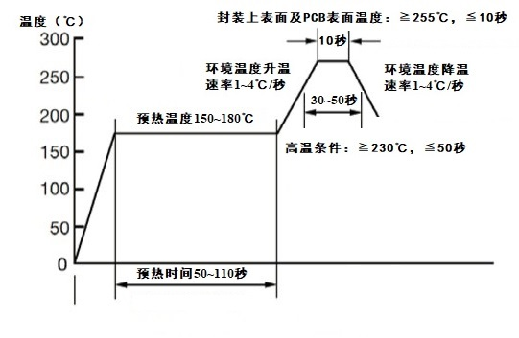

图7 回流焊温度曲线图

* 1. 温度循环

按JESD22—A104E环境试验中试验方法，在以下条件下进行试验：

a） 试验温度： ${-55}_{-10}^{0}$ ℃～ ${+125}_{0}^{+10}$ ℃

b） 每步停留时间：≥15 min；

c） 冲击次数：250次；

试验后，在室温下恢复24 h，电性能应符合6.2的规定。

* 1. 自由跌落

按JIS C6703—2021的规定，在以下条件下进行试验：

a） 高度：引出端置于1 520 mm±5 mm；

b） 底板：水泥或其它刚性地面；

c） 跌落次数：12；

试验后，电性能应符合6.2的规定。

* 1. 回流焊敏感度

按JEDEC J—STD—020D.1—2008的规定，在以下条件下进行试验：

a） 烘烤：125 ℃，24 h；

b） 吸湿条件：60 ℃，60%RH，40 h；

c） 回流焊：3次；

试验后，电性能应符合6.2的规定。

* 1. 可焊性

按GJB 2600A—2009方法3.18和下列规定进行试验：

a） 每个器件受试的引出端数量：全部引出端；

b） 引出端的预处理：采用异丙醇清洗所有引出端；

c） 焊接方法及温度：无铅回流焊，255+5℃（推荐温度曲线如图4）；

d） 引出端检查：放大10倍～20倍进行目检；

接收判据：受试引出端涂覆面积不小于95%，金属化区域之间不存在焊料桥接。

* 1. 非饱和加速老化试验

按JESD22—A110E的规定，在以下条件下进行试验：

a） 试验温度：130 ℃±2 ℃。

b） 试验湿度：85%±5%

c） 试验压力：0.23 MPa

d） 每步停留时间：96 h；

试验后，在室温下恢复24 h后，电性能应符合6.2的规定。

1. 产品验收规则
   1. 检验分类

产品检验分出厂检验和型式试验，具体项目见表2。

1. 检验项目

|  |  |  |  |  |  |
| --- | --- | --- | --- | --- | --- |
| 序号 | 检验项目 | 技术要求 | 试验方法 | 出厂试验 | 型式试验 |
| 1 | 尺寸 | 6.1 | 7.2 | ● | ● |
| 2 | 外观 | 6.1 | 7.3 | ● | ● |
| 3 | 电性能测试 | 6.2 | 7.4 | ● | ● |
| 4 | 高温存储 | 6.3 | 7.5 | ○ | ● |
| 5 | 低温存储 | 6.4 | 7.6 | ○ | ● |
| 6 | 高温高湿 | 6.5 | 7.7 | ○ | ● |
| 7 | 耐回流焊 | 6.6 | 7.8 | ○ | ● |
| 8 | 温度循环 | 6.7 | 7.9 | ○ | ● |
| 9 | 自由跌落 | 6.8 | 7.10 | ○ | ● |
| 10 | 回流焊敏感度 | 6.9 | 7.11 | ○ | ● |
| 11 | 可焊性 | 6.10 | 7.12 | ○ | ● |
| 12 | 非饱和老化加速试验 | 6.11 | 7.13 | ○ | ● |

* 1. 出厂检验

出厂检验项目见表2，全部产品应经受并通过表2规定的出厂检验所有试验。

* 1. 型式试验
     1. 一般要求

有下列情况（包含但不限于）之一时，应进行型式试验。

1. 新产品生产时；
2. 产品转厂生产时；
3. 正式生产后，材料配方、生产工艺有较大改变，可能影响产品性能时；
4. 停产时间超过六个月，恢复生产时；
5. 出厂检验结果与上次型式检验结果有较大差异时；
6. 质量技术监督机构或客户提出型式试验要求时。

型式试验检验的样品数量，应符合表3的规定，其中第3组可焊性试验的22个样品可用筛选试验不合格的样品。

* + 1. 检验项目

型式试验检验项目见表3。

1. 型式试验

|  |  |  |  |
| --- | --- | --- | --- |
| 组别 | 检验或试验项目 | 样品数 | 允许不合格 |
| 1组 | 尺寸和外观 | 所有试验样品  （除3组外） | 0 |
| 电性能测试 |
| 高温下电性能测试、低温下电性能测试 | 5 |
| 2组 | 高温存储 | 22 | 0 |
| 低温存储 | 22 | 0 |
| 高温高湿 | 22 | 0 |
| 耐回流焊 | 22 | 0 |
| 温度循环 | 22 | 0 |
| 自由跌落 | 22 | 0 |
| MSL | 22 | 0 |
| 非饱和加速老化试验 | 22 | 0 |
| 3组 | 可焊性 | 22 | 0 |

1. 包装、运输、贮存、贴装和交货长度
   1. 包装
      1. 将装有产品的卷盘用铝箔袋抽真空包装。
      2. 将装有卷盘的铝箔袋装入小包装盒。
      3. 将装有铝箔袋的小包装盒装入包装箱。
      4. 装有产品的卷盘的标签上应标明：

a） 制造公司名称（或标志）；

b） 滤波器型号、规格

c） 产品批号；

d） 数量；

e） 包装日期。

* + 1. 装有卷盘的铝箔袋的标签上应标明：：

a） 制造公司名称（或标志）；

b） 滤波器型号、规格；

c） 产品批号

d） 数量；

e） 包装日期；

* + 1. 包装箱外应贴有装箱标签，标签上应标明

a） 制造公司名称（或标志）；

b） 滤波器型号、规格；

c） 产品批号

d） 数量；

e） 包装日期；

* + 1. 包装箱表面按GB/T 191—2008的规定标明“防潮”、“小心轻放”等字样或标记。
  1. 运输

装好箱的滤波器可采用任何运输方式运输；运输过程中应避免雨淋和机械碰撞冲击。

* 1. 贮存

推荐的CSP声表面波滤波器长期贮存条件：

a） 温度：-25 ℃～+40 ℃；

b） 年平均相对湿度：＜75%，＞90%相对湿度的天数≤30天；

c） 贮存在原始包装和无侵入性的气体中。

* 1. 贴装

按厂家的说明书或技术协议进行贴装。

* 1. 交货长度

根据双方协议数量交货，数量计量误差应不超过±0.2%。

1. 质量承诺
   1. 应根据客户需要，及时提供使用和维护方面的技术咨询、培训或现场指导服务；
   2. 产品出现问题省内2 h内予以响应，省外4 h内予以响应，国外168 h内予以响应；
   3. 自出厂之日起1年内，在用户正常使用条件下，因产品的制造质量问题而不能正常使用时，提供更换服务；
   4. 制造商应建质量信息追溯系统，保证产品具有可追溯性的唯一标识，并保存追溯质量记录不少于3年；
   5. 在正常使用条件下，承诺使用寿命达到20年。

附 录 A

（资料性附录）

智能终端用CSP声表面波滤波器电性能

* 1. 电性能

本部分规定了常用的智能终端用CSP声表面波滤波器电性能指标，电性能指标详见表1。

* 1. 智能终端用CSP声表面波滤波器电性能指标

|  |  |  |  |  |
| --- | --- | --- | --- | --- |
| 型号 | 插入损耗dB | 阻带抑制dB | 隔离度dB | 驻波比dB |
| RHFR11AC29AUB001 | ≤2（717MHz～728MHz） | ≥30（698MHz～704MHz） | ≥30（698MHz～704MHz） | ≤2.0（717MHz～728MHz） |
| RHFT14CB41CUB001 | ≤2.8 （2496MHz~2690MHz） | ≥21 （2408MHz~2452MHz） | ≥21 （2408MHz~2452MHz） | ≤2.0（2496MHz～2690MHz） |
| RHDX16CC05CUB001 | ≤2.1（TX 824MHz～849MHz）  ≤2.2（RX 869MHz～894MHz） | ≥45（TX 869MHz～894MHz）  ≥45（RX 824MHz～849MHz） | ≥50（TX 869MHz～894MHz）  ≥53（RX 824MHz～849MHz） | ≤2.0（TX –ANT 824MHz～849MHz）  ≤2.0（ANT-RX 869MHz～894MHz） |
| RHDX18CC25AUB001 | ≤2.2（TX 1850MHz～1915MHz）  ≤3.6（RX 1930MHz～1995MHz） | ≥53（TX 1932.5MHz～1992.5MHz）  ≥56（RX 1852.5MHz～1912.5MHz） | ≥55（TX 1932.5MHz～1992.5MHz）  ≥54（RX 1852.5MHz～1912.5MHz） | ≤2.0（TX –ANT 1850MHz～1915MHz）  ≤2.0（ANT-RX 1930MHz～1990MHz） |
| RHQX20CS9CBUB001 | ≤1.95（Band1 TX 1920MHz～1980MHz）  ≤2.4 （Band1 RX 2110MHz～2200MHz）  ≤3.2 （Band3 TX 1710MHz～1785MHz）  ≤3.1 （Band1 RX 1805MHz～1880MHz） | ≥50（TX 2110MHz～2170MHz）  ≥55（RX 1920MHz～1980MHz）  ≥50（TX 1805MHz～1880MHz）  ≥45（RX 1710MHz～1785MHz） | ≥55（TX 2110MHz～2170MHz）  ≥55（RX 1920MHz～1980MHz）  ≥55（TX 1805MHz～1880MHz）  ≥55（RX 1710MHz～1785MHz） | ≤2.0（Band1 TX –ANT 1920MHz～1980MHz）  ≤2.0（Band1 ANT-RX 2110MHz～2200MHz）  ≤2.0（Band3 TX –ANT 1710MHz～1785MHz）  ≤2.0（Band3 ANT-RX1805MHz～1880MHz） |

_________________________________